Mata Kuliah | : | PCVK
Program Studi | : | D4 – Teknik Informatika
Semester | : | 5
Kelas | : | TI - 3E
NIM | : | 244107020207
Nama | : | Adam Bahy Maulana
Jobsheet Ke- | : | 6

LAPORAN JOBSHEET

PRAKTIKUM KE-1 : PRAKTIKUM FILTER
No | Jawaban/Deskripsi
1 | Setiap keluaran notebook diberi judul memuat NIM dan gambar disimpan ke folder out. Citra uji keabuan mandrill.tiff berukuran 512 x 512 piksel.
2 | Fungsi convolution2d dibangun dari nol mengikuti pseudocode modul: empat perulangan bersarang dengan parameter citra, kernel, stride, dan padding. Padding memakai np.pad(mode='edge') yang menduplikasi piksel pinggir, sesuai solusi kedua pada bagian C modul.
3 | Hasil konvolusi buatan sendiri diuji silang terhadap cv.filter2D pada potongan 64 x 64 piksel memakai kernel penajaman 3 x 3. Selisih nilai maksimum kedua keluaran adalah 0, sehingga fungsi buatan sendiri terbukti setara dengan pustaka pada border BORDER_REPLICATE.
4 | Keluaran low pass filter. Average 3 x 3 dan Low Pass menurunkan derajat keabuan rata-rata maupun simpangan baku, sedangkan High Pass menaikkan kontras dan menurunkan kecerahan rata-rata secara drastis karena menghilangkan komponen DC. Seluruh nilai terekam pada tabel di bawah.
5 | Keluaran high pass, penajaman, emboss, dan deteksi tepi arah horizontal.
6 | Keluaran deteksi titik dan deteksi tepi Laplacian delapan tetangga.
7 | Kernel Gaussian 21 x 21 dibangkitkan dengan cv.getGaussianKernel (sigma = akar 21 = 4.5826) lalu dibuat sebagai hasil kali luar dua vektor satu dimensi. Jumlah koefisien kernel tepat 1.0, sehingga kecerahan gambar tidak bergeser.

Tabel pengaruh tiap kernel terhadap kecerahan dan kontras citra keabuan:
Kernel | Rerata Keabuan | Simpangan Baku
Citra asli | 129.62 | 42.31
Low Pass | 128.87 | -
High Pass | 40.53 | 66.70
Gaussian Blur 21 x 21 | 128.81 | -
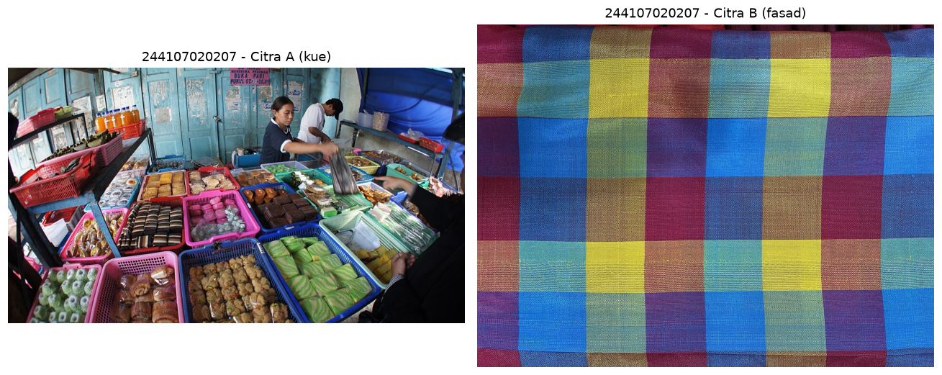
Gambar 1. Sumber angka dan judul run: citra uji kue dan fasad. Nomor gambar dihitung ulang pada tiap wadah praktikum.
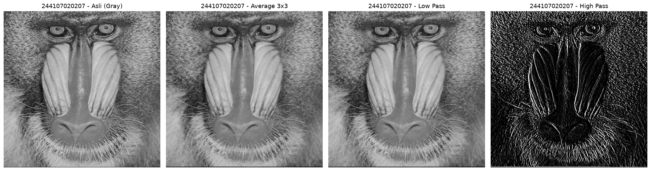

Gambar 2. Keluaran average 3 x 3, low pass filter, dan high pass filter. High pass menampilkan tepi pada latar gelap.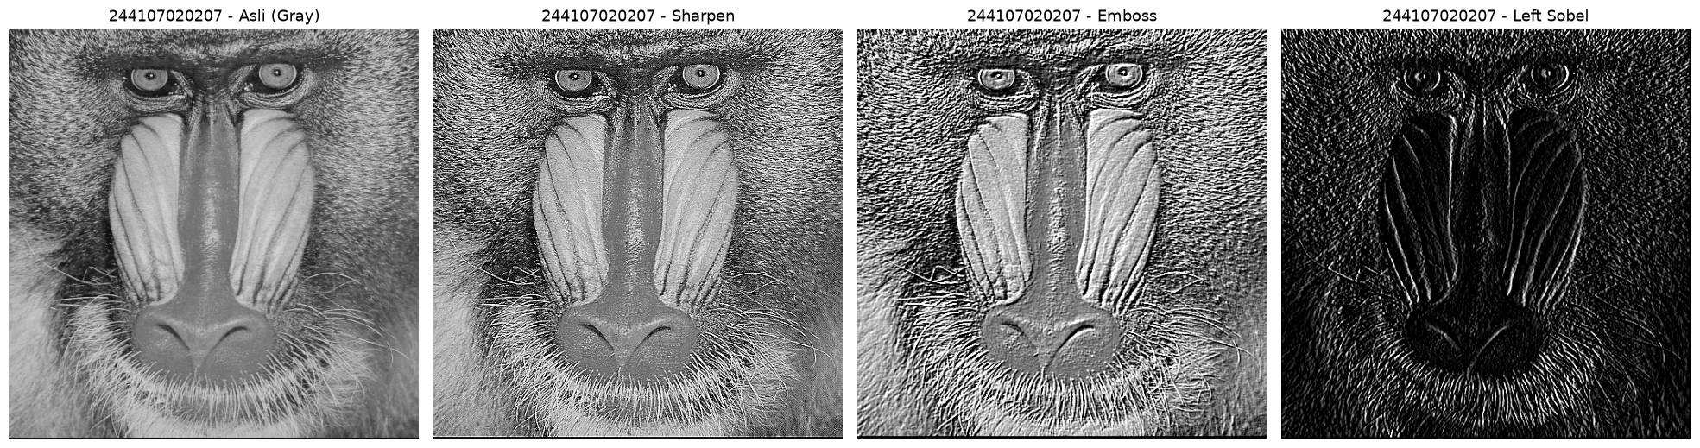
Gambar 3. Keluaran penajaman, emboss, dan deteksi tepi Left Sobel.
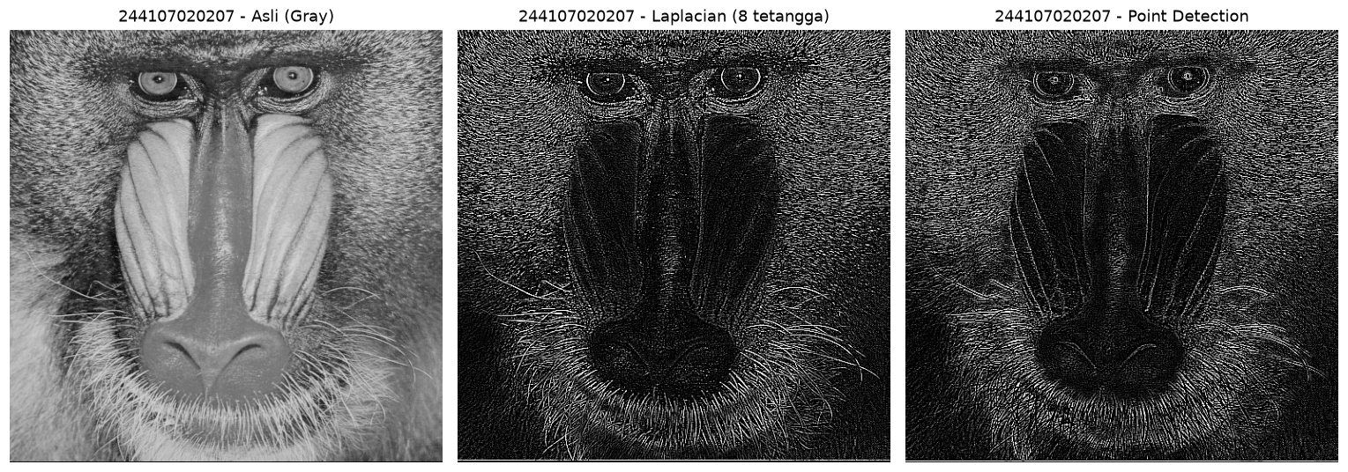
Gambar 4. Keluaran deteksi titik dan operator Laplacian delapan tetangga.
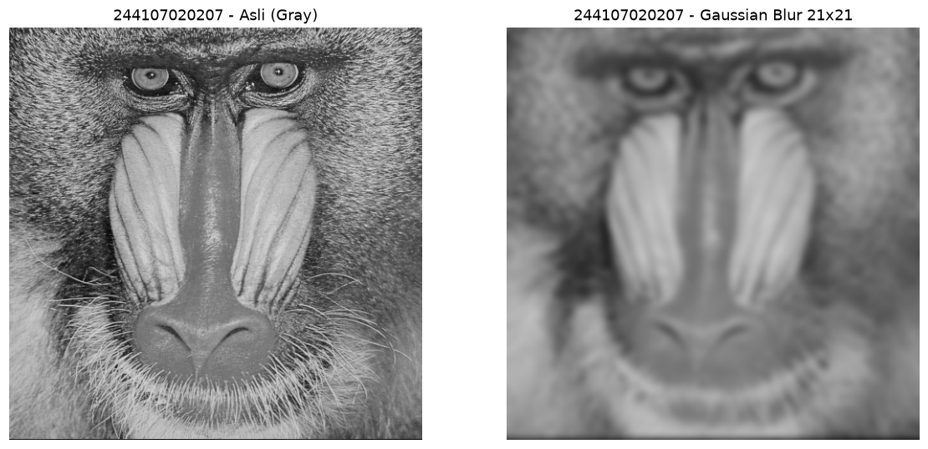
Gambar 5. Keluaran Gaussian blur 21 x 21. Tepi melunak dan derau halus meredup.
PRAKTIKUM KE-2 : FILTER LIBRARY DAN FILTER MODERN
Jawaban/Deskripsi
Percobaan 1 : Gaussian blur, penajaman, dan filter deteksi tepi dijalankan memakai cv.filter2D pada citra berwarna. Gaussian blur 7 x 7 meredam detail, sedangkan penajaman mempertajam kontras di sekitar tepi.
Percobaan 2 : Penapis tepi. Kernel delapan tetangga pada tabel modul sesungguhnya adalah operator Laplacian, bukan Canny. Canny bekerja sebagai rangkaian tahap yaitu Gaussian blur, gradien Sobel, non-maximum suppression, dan hysteresis threshold sehingga tidak memiliki satu kernel tunggal. Karena itu Canny dijalankan melalui cv.Canny pada ambang 100 dan 200, dan Laplacian ditampilkan sebagai pembanding.
Percobaan 2 lanjutan : Bilateral filter menghaluskan permukaan namun mempertahankan tepi karena bobotnya menurun mengikuti selisih intensitas. Edge preserving filter menghasilkan efek serupa dengan pengaturan parameter yang berbeda.
Percobaan 3 : Feature map CNN diperoleh dari satu lapis Conv2d dengan empat keluaran kanal pada citra keabuan. Bobot lapisan diinisialisasi acak, sehingga keluaran berbeda setiap kali runtime dijalankan ulang. Rerata nilai absolut bobot pada dua kali eksekusi adalah 0.14471 dan 0.15081, dengan selisih koefisien maksimum 0.5027.
Percobaan 4 : Beauty filter menggabungkan bilateral filter, Gaussian blur, dan penajaman untuk menghaluskan kulit tanpa menghilangkan tekstur. Filter old/vintage disusun dari cv.transform dengan matriks sepia, vignette Gaussian, dan derau Gaussian. Mask vignette bernilai 1.000 di pusat dan 0.500 di sudut, sehingga bagian pinggir gambar menggelap.
Percobaan 5 : Filter anime/cartoon menggabungkan bilateral filter sebagai pewarna dan adaptive threshold sebagai pembuat garis. Hasilnya berupa area warna rata dengan garis tepi tegas.
Percobaan 6 : Filter malam menurunkan kecerahan dan menggeser warna ke arah biru, kemudian diberi efek glow memakai cv.filter2D dengan kernel rata-rata 15 x 15.
Percobaan 7 : Filter pagi menaikkan kecerahan dengan sedikit warna hangat, sedangkan variannya menambahkan lapisan kabut dengan mencampurkan Gaussian blur dan citra putih.
Keluaran ketiga filter terakhir, yaitu anime/cartoon, filter malam, serta filter pagi dan varian berkabut.
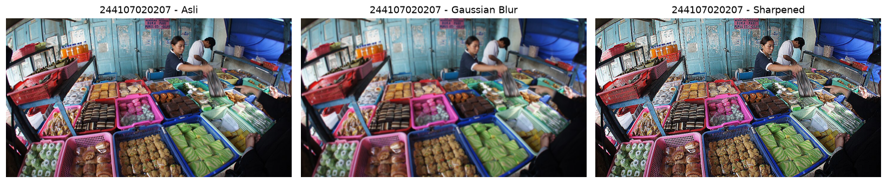
Gambar 1. Percobaan 1, Gaussian blur dan penajaman pada citra berwarna.
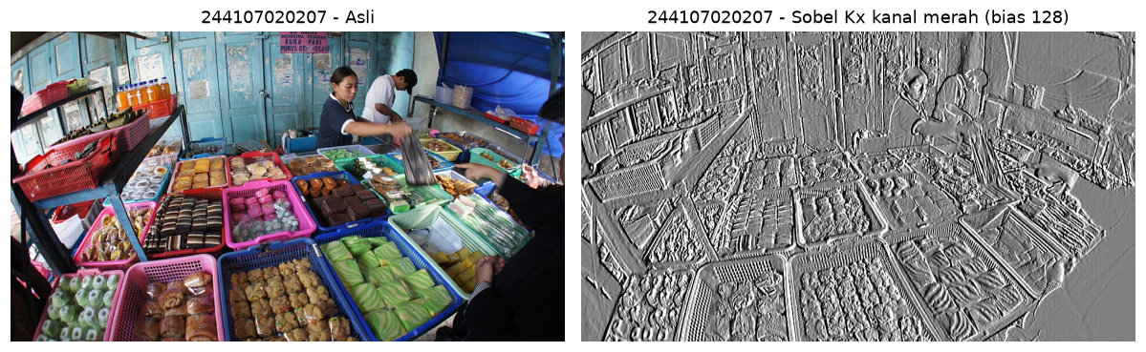
Gambar 2. Percobaan 1, filter deteksi tepi pada kanal merah dengan bias 128.
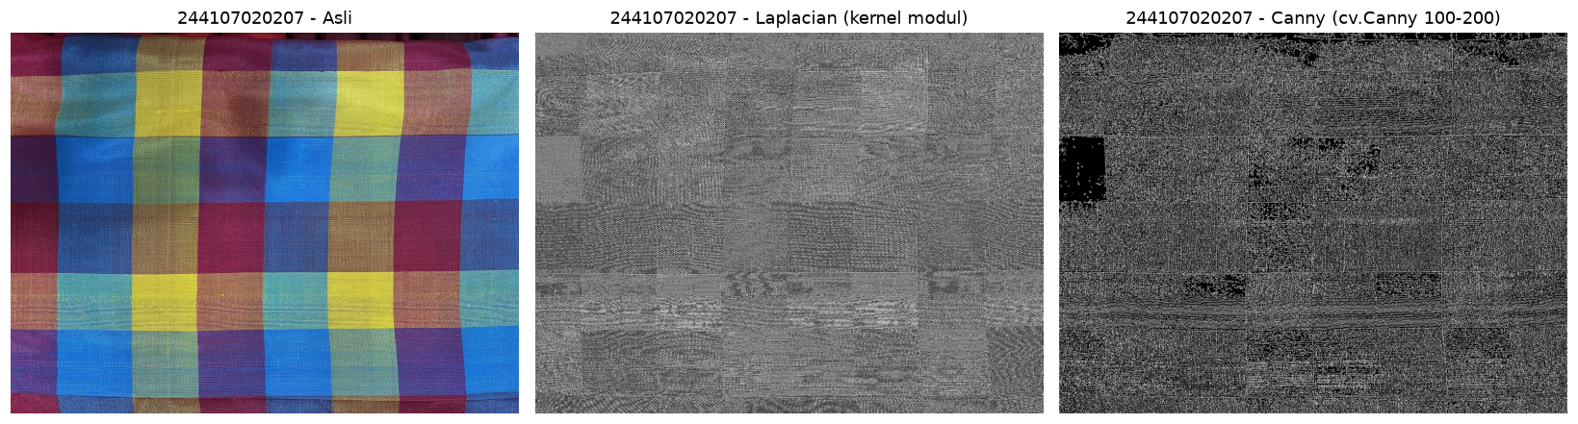
Gambar 3. Percobaan 2, perbandingan operator Laplacian kernel modul dan Canny.
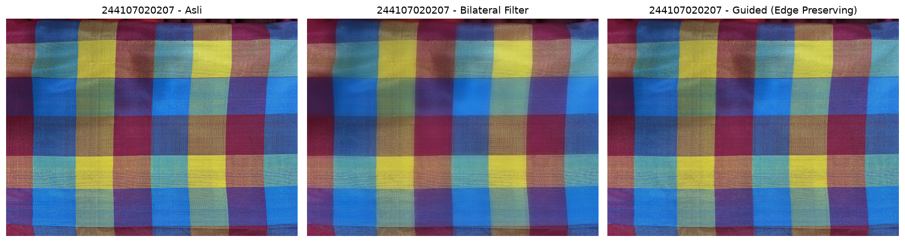
Gambar 4. Percobaan 2, bilateral filter dan edge preserving filter.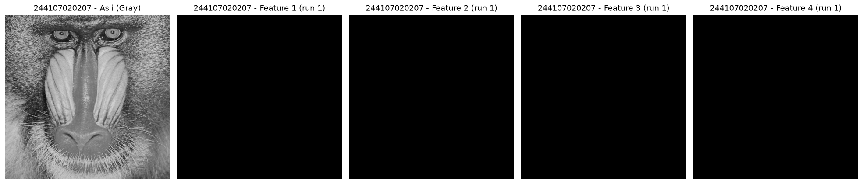
Gambar 5. Percobaan 3, empat feature map CNN pada eksekusi pertama.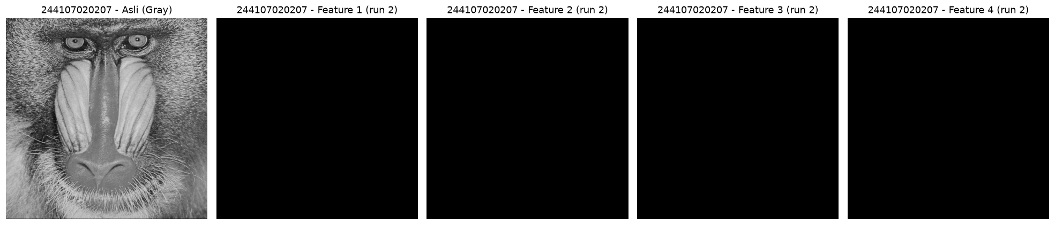
Gambar 6. Percobaan 3, empat feature map CNN pada eksekusi kedua dengan seed berbeda.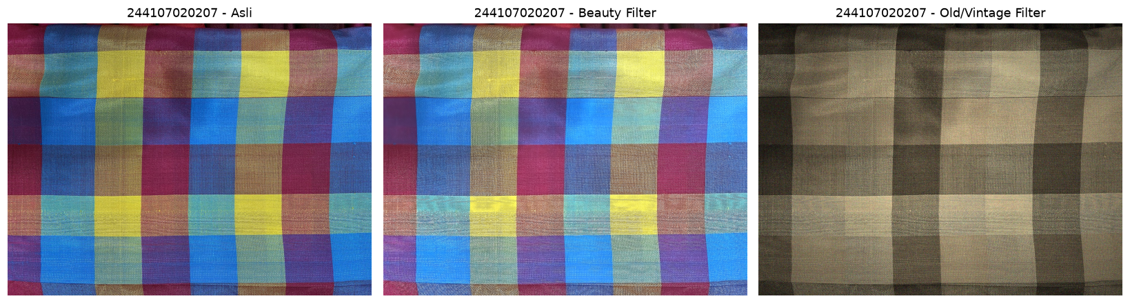
Gambar 7. Percobaan 4, beauty filter dan filter old/vintage.
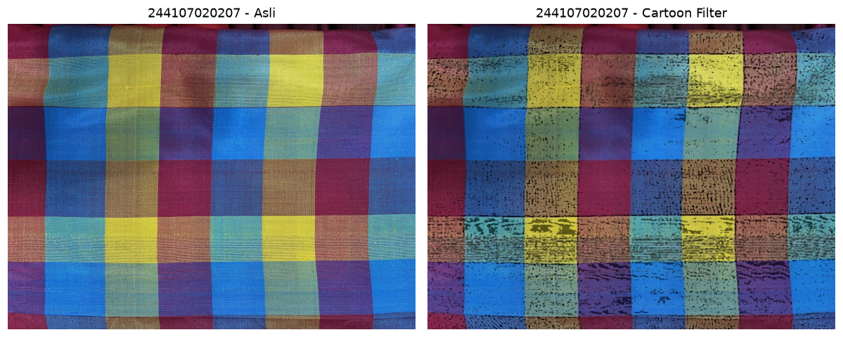
Gambar 8. Percobaan 5, filter anime/cartoon.
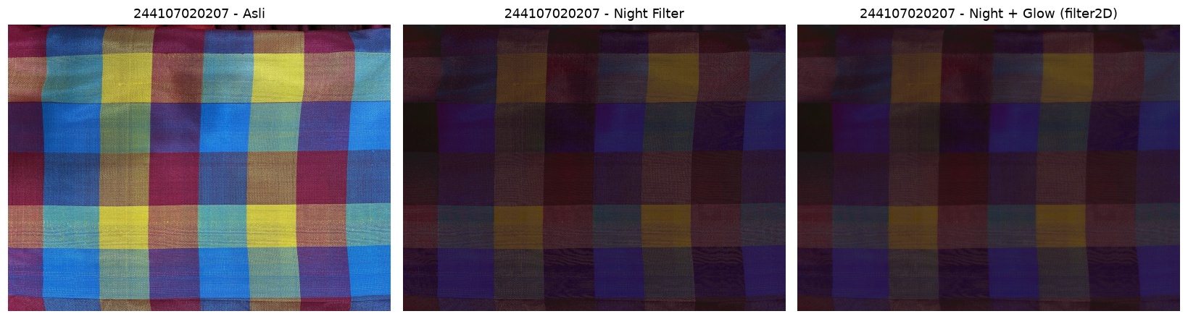
Gambar 9. Percobaan 6, filter malam dan varian glow.
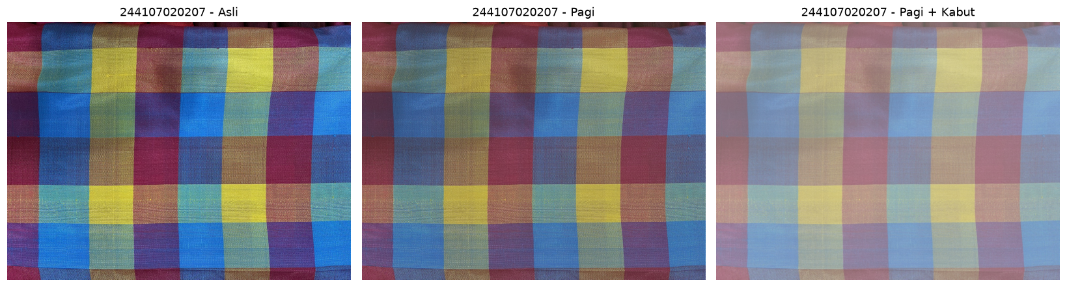
Gambar 10. Percobaan 7, filter pagi dan varian berkabut.
Tugas Praktikum
No | Jawaban/Deskripsi
1 | Mean filter dibangun memakai convolution2d buatan sendiri, sedangkan median filter dibangun dengan menyortir jendela 3 x 3 pada citra keabuan. Derau salt and pepper ditambahkan pada potongan 256 x 256 piksel dengan densitas sesungguhnya 0.0498.
2 | Median filter menghasilkan galat rata-rata absolut yang lebih kecil daripada mean filter. Derau salt and pepper bersifat impulsif, sehingga nilai ekstrem ikut dirata-ratakan dan menyebar menjadi bercak oleh mean filter, sementara median membuang nilai ekstrem tersebut dan tetap mempertahankan tepi.
3 | Pengaruh ukuran kernel penajaman dibandingkan antara 3 x 3 dan 5 x 5 pada citra yang lebih dulu diburamkan. Kernel 3 x 3 memakai pusat 13 dengan empat tetangga bernilai -1, sedangkan kernel 5 x 5 memakai pusat 21 dengan empat tetangga bernilai -1. Pengukuran memakai varians Laplacian sebagai ukuran ketajaman dan simpangan baku tiap petak datar sebagai ukuran kemunculan derau.
4 | Nilai varians Laplacian kernel 5 x 5 lebih rendah daripada kernel 3 x 3, sedangkan simpangan baku petak datarnya juga lebih rendah. Hasil ini menunjukkan bahwa memperbesar matriks kernel tidak otomatis meningkatkan ketajaman, karena jangkauan tetangga yang lebih lebar justru menekan komponen frekuensi tinggi.
5 | Filter kartun disusun dari penghalusan bilateral sebagai pewarna dan adaptive threshold sebagai pembuat garis, lalu digabungkan memakai operasi logika bitwise_and.
6 | Ukuran blok adaptive threshold diuji pada tiga konfigurasi. Semakin besar ukuran blok dan semakin kecil nilai C, semakin banyak piksel yang dinyatakan sebagai garis.

Tabel hasil pengukuran tiap percobaan tugas praktikum:
Pengukuran | Mean 3 x 3 | Median 3 x 3
Galat rata-rata absolut | 17.5735 | 13.6319
Kondisi Citra | Varians Laplacian | Simpangan Baku Petak Datar
Asli | 6563.51 | 34.54
Buram | 60.16 | 22.21
Sharpen 3x3 | 5.53 | 0.45
Sharpen 5x5 | 0.13 | 0.02
Konfigurasi Kartun | Proporsi Piksel Garis
Blok 9, C 9 | 0.0975
Blok 15, C 5 | 0.2595
Blok 25, C 3 | 0.3774
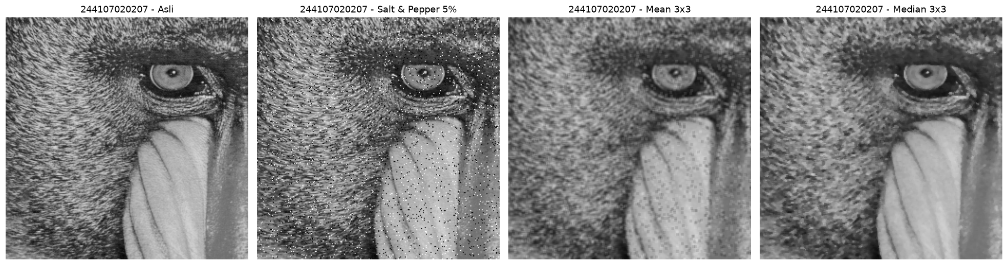
Gambar 1. Tugas praktikum 1, perbandingan mean filter dan median filter pada derau salt and pepper.
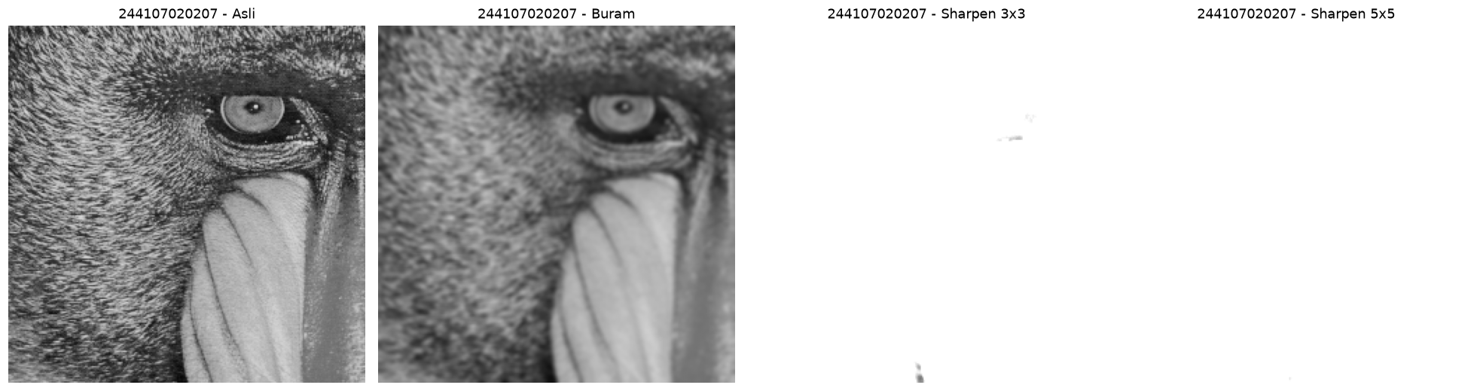
Gambar 2. Tugas praktikum 2, penajaman dengan kernel 3 x 3 dan 5 x 5 pada citra buram.
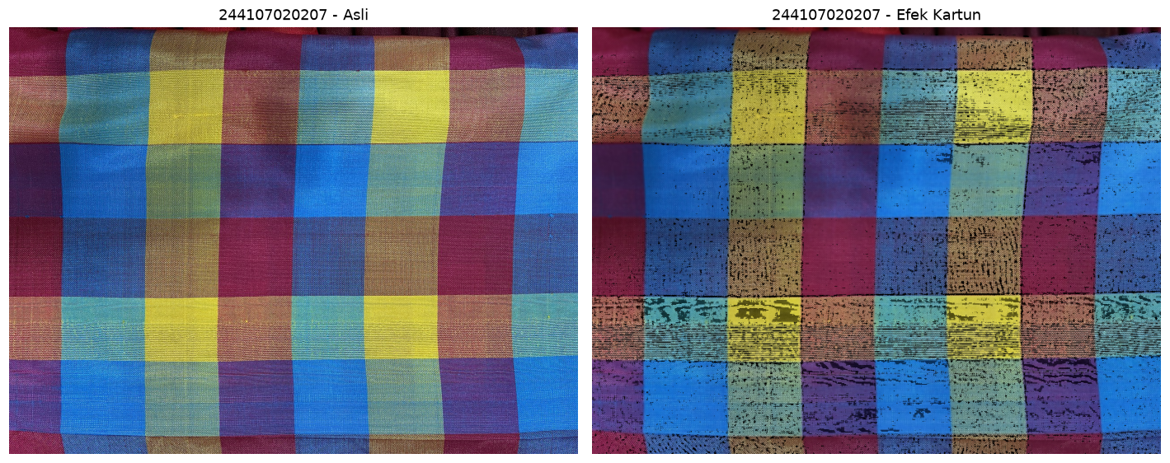
Gambar 3. Tugas praktikum 3, efek kartun pada citra fasad.
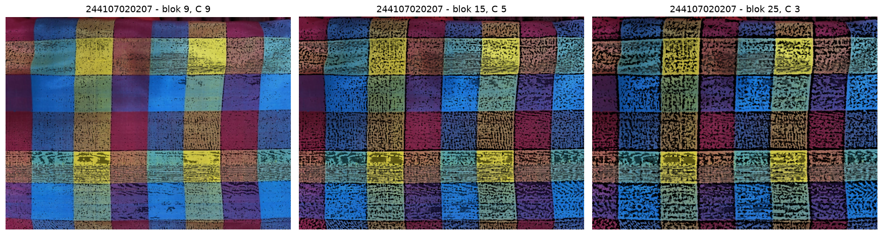
Gambar 4. Tugas praktikum 3, pengaruh ukuran blok dan nilai C terhadap kerapatan garis.

